МБДОУ Кашарский д/с №2 «Сказка»

ФОТООТЧЕТ

воспитателя Алехиной Е.С.

« Изготовление лэпбука

« Органы и части тела человека», «Здоровый образ жизни».

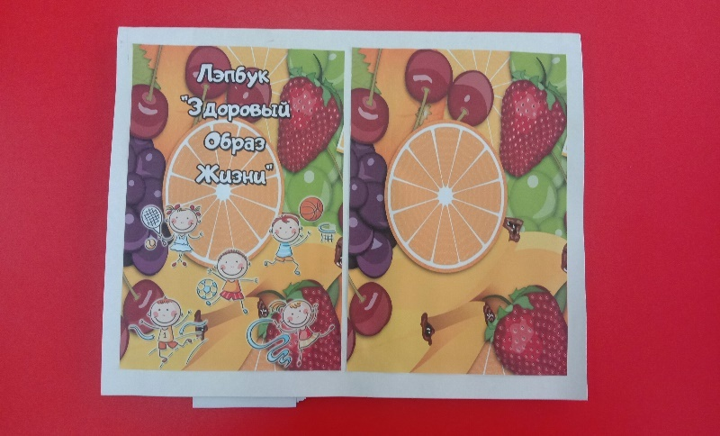

2023г.

Для детей старшей группы изготовлены два лэпбука : по здоровому образу жизни и изучению строения человека. Они необходимы для изучения и закрепления знаний о своем теле, об умении за ним ухаживать. Лэпбуки включают в себя теоретический материал, игровые карточки, загадки. Использовать их можно и на занятиях как групповых, так и индивидуальных.

